GUÍA 5 INGLÉS SEXTO AÑO BÁSICO

Name:__________________________________________ Date:_______________________

Objetivo: - Aumentar vocabulario respecto de acciones cotidianas.
-Recordar pronombres
-Reconocer uso de verbo be y presente continuo

Estimada familia:
Use un diccionario (en libro o en internet) si es necesario. Recomiendo el diccionario de Cambridge:
https://dictionary.cambridge.org/es/diccionario/ingles-espanol/ (en la parte superior aparece el buscador).
Ante cualquier duda, pueden contactarme a mi correo electrónico soledadtorresicp@gmail.com , al cual podrán también hacerme llegar las fotografías de sus respuestas para poder retroalimentar, corregir y felicitarles por su trabajo.

Por medio de esta guía vamos a aprender a decir cosas que estamos (u otras personas están) haciendo en este momento. Para eso debemos conocer algunas palabras.

- Busca el significado de las siguientes palabras en un diccionario.

  - Write ________________

Qué tienen en común todas estas palabras:

______________________
  - Cook ________________

  - Watch ______________
  - Do _____________
  - Read ________________
  - Eat _______________
- Usando present continuous.
Cuando queremos decir algo que está pasando (o que algo no está pasando) tenemos que transformar los verbos. ¿Qué les hacemos? Les agregamos –ing al final. Además, el verbo solo no puede, así que viene otro verbo a auxiliarle. El verbo que viene en su ayuda es el verbo “be” que significa “ser” o “estar”. Lo que hace al verbo “be” especial es que dependiendo de quien estemos hablando es la forma que toma.

Recordemos los pronombres.
I= yo | He= él | It= eso (animal o cosa) | You (plural)= ustedes
You (singular) = tú | She= ella | We= nosotros | They= ellos

Dependiendo de quien hablemos, el verbo “be” puede tomar una de estas 3 formas: am, is, are
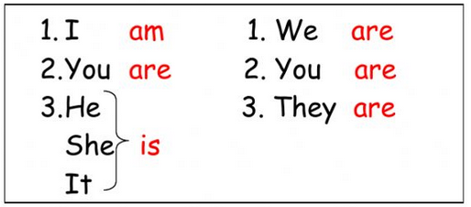

Entonces, si queremos decir “Yo estoy leyendo”, la acción es “leer”, o sea, “read” y dijimos que hay que agregarle “-ing” al final, así que quedaría en “reading”.

Pero dijimos que el verbo necesitaba ayuda. ¿Quíén le ayuda? El verbo “be”. ¿Cómo sabemos cual usar? Tenemos que mirar el pronombre. Como estamos hablando de un “yo”, el pronombre es “I”. Si miramos el cuadro de arriba, “I” va con “am”.
Por lo tanto, la oración quedaría: I am reading.
¿Todo bien hasta ahí? Vamos a aplicar.

- Transforma el verbo y completa la oración para que describa algo que está pasando. (No olvides la forma correcta de “be” antes del verbo con “ing”.

Ex. My mom and my dad are playing cards.

- My sister ____________________ (watch) TV.
- I ___________________ (write) on my notebook.
- My dog ___________________(eat) chicken.
- They ___________________ (do) their homework.
- My aunt ___________________ (cook) tomato soup.

- Look at the pictures and describe what is happening / Mira las imágenes y describe lo que está pasando.
 1. _________________________________________________
(está leyendo)
2. ______________________________________________
(están viendo TV)
 3. _____________________________________________________
(está comiendo)
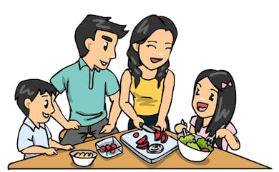 4. ______________________________________________
(están cocinando)
Well done! Have a nice week!

